**■** 通信点表及协议简介

通信点表

|  |  |  |
| --- | --- | --- |
| 点表地址 | 属性 | 说明 |
| 40001 | 只读 | 电流的100倍，单位A |
| 40002 | 只读 | 电压的10倍，单位V |
| 40003 | 只读 | 电压频率的100倍，单位Hz |
| 40004 | 只读 | 有功功率，单位W |
| 40005 | 只读 | 无功功率，单位W |
| 40006 | 只读 | 视在功率，单位W |
| 40211 | 只读 | 模块型号：十六进制的74XX |
| 40213 | 只读 | 固件版本 |
| 40215 | 读写 | 设备通信地址：0X0001~0X00FF |
| 40216 | 读写 | 波特率：0~7对应1200~115200 |
| 40217 | 读写 | 校验方式：0：无校验 1：奇校验 2：偶校验 |

备注：电流采集型产品点表地址40002~40006无效；

电压采集型产品点表地址40001、40004~40006无效；

功率采集型产品以上点表均有效

功能码 0X03,0X04

功能码0x03, 0x04均为读寄存器功能码，所以对0x04功能码不做介绍，全部使用功能码0x03代替，功能码0x03对应的点表地址是4xxxx，

1、主机发送的请求报文结构, 起始地址和寄存器数量为大端方式表示，起始地址需将点表地址开头的4去除后再减一，如40002的地址为0X0001;

|  |  |  |
| --- | --- | --- |
| 说明 | 字节数 | 取值范围 |
| 设备地址 | 1个字节 | 0X01~0XFF |
| 功能码 | 1个字节 | 0X03 |
| 起始地址 | 2个字节 | 0X0000~0XFFFF |
| 寄存器数量 | 2个字节 | 0X0001~0X0040 |
| CRC校验 | 2个字节 | 0X0000~0XFFFF |

2、从机返回报文结构，每个寄存器占用2个字节，对于每个寄存器，第一个字节为寄存器高字节，第二个字节为寄存器低字节（即大端方式）；

|  |  |  |
| --- | --- | --- |
| 说明 | 字节数 | 取值范围 |
| 设备地址 | 1个字节 | 模块的地址 |
| 功能码 | 1个字节 | 0x03 |
| 寄存器值字节数 | 1个字节 | 2 × N(备注) |
| 寄存器值 | 2 × N个字节 |  |
| CRC校验 | 2个字节 | 0X0000~0XFFFF |

备注：N=寄存器数量

3、举例：读取设备地址为1的模块40001~40003 的值(报文为HEX格式)

主机发送报文：01 03 00 00 00 03 05 CB

从机返回报文：01 03 06 03 E8 08 98 13 88 CF 88，解析为：40001的值为0X03E8，40002的值为0X0898,40003的值为0X1388；

功能码 0X06,0X10

功能码0X06为写单个寄存器，功能码0X10为写多个寄存器，因功能码0X06的功能可用功能码0X10代替，所以本手册对0X06功能码不做介绍，全部使用功能码0X10代替；

1、主机发送的请求报文结构,其中起始地址和寄存器数量以大端方式表示，起始地址需将点表地址开头的4去除后再减一，如40004的地址为0x0003, 每个寄存器占用2个字节，对于每个寄存器，第一个字节为寄存器高字节，第二个字节为寄存器低字节（即大端方式）；

|  |  |  |
| --- | --- | --- |
| 说明 | 字节数 | 取值范围 |
| 设备地址 | 1个字节 | 1~255 |
| 功能码 | 1个字节 | 0X10 |
| 起始地址 | 2个字节 | 0X0000~0XFFFF |
| 寄存器数量 | 2个字节 | 0X0001~0X0040 |
| 寄存器值字节数 | 1个字节 | 2 × N（备注） |
| 寄存器值 | 2 × N个字节 |  |
| CRC校验 | 2个字节 | 0X0000~0XFFFF |

备注：N=寄存器数量

2、从机返回报文结构，其结构就相当于主机报文的前6个字节再加2字节的CRC校验；

|  |  |  |
| --- | --- | --- |
| 说明 | 字节数 | 取值范围 |
| 设备地址 | 1个字节 | 模块的地址 |
| 功能码 | 1个字节 | 0X10 |
| 起始地址 | 2个字节 | 0X0000~0XFFFF |
| 寄存器数量 | 2个字节 | 0X0001~0X0040 |
| CRC校验 | 2个字节 | 0X0000~0XFFFF |

3、举例：设置设备地址为1的模块40215~40217 的值为新值，即修改模块的通信参数（报文为HEX格式）

主机发送报文：01 10 00 D6 00 03 06 00 02 00 04 00 01 FB F7，解析为：设置40215为0X0002，设置40216为0X0004，设置40217为0X0001，

从机返回报文：01 10 00 D6 00 03 61 F0

TEK-74XX系列

单相交流电参数采集模块

使用说明书

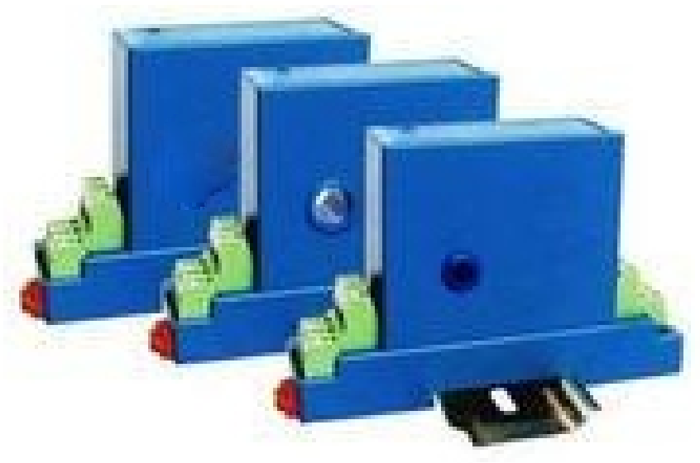



● 请核对产品外包装， 产品标签的型号、规格是否与订货合同一致;

● 安装使用前应仔细阅读本说明书，若有疑问，请与本公司技术支持热线联系;

● 产品应安装在安全场所;

● 仪表供电24V直流电源，严禁使用220V交流电源;

● 严禁私自拆装仪表，防止仪表失效或发生故障.

● 本公司保留更改产品而不事先通知用户的权利,若使用说明中的内容如与网站、样本等资料有不符之处，以本说明书为准.

● 更多产品资料及配置软件请扫码获取

 

微云链接 云盘链接

**■** 概述

TEK-74XX系列产品是一系列工业级标准单相交流电参数采集产品，包含单相交流电流采集、单相交流电压采集以及单相功率采集的产品。采用RS-485通信接口，应用层采用标准MODBUS-RTU协议，符合工业标准，适用于多种工业场合及自动化系统。方便与上位机通讯，可实现快速组网，构建监测系统。

|  |  |
| --- | --- |
| 产品型号 | 产品说明 |
| TEK-7411 | 单相交流功率采集模块  0~20A输入，0~500V输入 |
| TEK-7421 | 单相交流0~10A电流采集模块 |
| TEK-7422 | 单相交流0~20A电流采集模块 |
| TEK-7423 | 单相交流0~50A电流采集模块 |
| TEK-7424 | 单相交流0~100A电流采集模块 |
| TEK-7431 | 单相交流0~100V电压采集模块 |
| TEK-7432 | 单相交流0~300V电压采集模块 |
| TEK-7433 | 单相交流0~500V电压采集模块 |

**■** 主要技术参数

输入端

输入量程：参考产品型号说明

输入频率范围：45Hz~65Hz

采样频率: 更新速率 ≤3Hz

电流精度：0.5%

电压精度：0.5%

电压频率：±0.1Hz (输入电压低于10V时将无法准确测量)

视在功率精度：0.5%

有功功率精度：±视在功率×0.5%

无功功率精度：±视在功率×0.5%

输出端

信号类型： RS-485 数字信号

波特率： 1200、2400、4800、9600、19200、38400、57600、115200bps

校验方式：无校验、奇校验或偶校验

数据位： 8位 停止位：1位

通信协议: 标准MODBUS-RTU协议

通信距离：1200m(TYP)

基本参数

电 源: DC24V, 电压范围: DC 9~30V

消耗功率: ≤2W @DC 24V

绝缘强度: 1500V AC/1min （输入、输出之间）

绝缘电阻: ≥ 100MΩ (输入、输出之间)

电磁兼容性: 符合GB/T 182681 ( IEC 6132-1 )

适用现场设备： 组态软件、PLC、触摸屏、电脑等支持MODBUS - RTU协议的设备

指示灯状态

1、上电后指示灯常亮， 不亮则表明电源故障或接触不良；

2、正常通讯时， 指示灯闪烁；

3、未通信时， 指示灯闪烁， 则表明模块故障

默认出厂参数

设备地址：1 波特率：9600bps 校验方式：无校验

数据位：8位 停止位：1位

使用环境

1. 周围环境中不得有强烈振动、冲击以及大电流和火花等电磁感应影响，空气中应不含有对铬、镍、银镀层起腐蚀作用的介质，应不含有易燃、易爆的物质；

(2) 连续工作温度：-20℃~ +60℃；

(3) 储存温度 ：- 40℃~ + 80℃；

(4) 相对湿度 ：10 % ~ 90 % R H(不结露)；

■ 接线说明



**■** 尺寸图

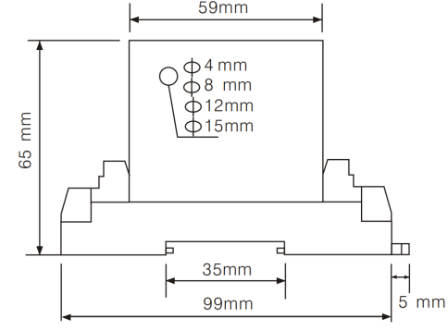 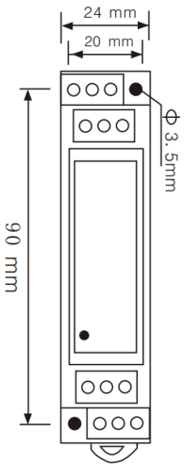

正视图 俯视图

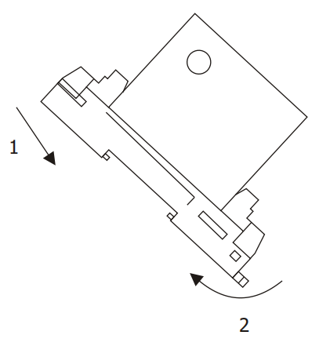

**■** 安装

TEK-74XX系列产品均采用DIN35mm导轨安装方式。

安装步骤如下：

(1) 把仪表上端卡在导轨上；

(2) 把仪表下端推进导轨。

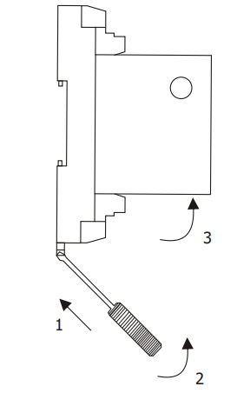**■** 拆装

(1) 用螺丝刀(刀口宽度≤6mm)插入仪表下端的金属卡锁；

(2) 螺丝刀向上推，把金属卡锁向下撬；

(3) 仪表向上拉出导轨